ESCUELA NORMAL DE EDUACIÓN PREESCOLAR.



Nombre del alumno: Luisa Lucía Hernández Cruz.

Grado: 1° Sección “A”

Desarrollo Físico y Salud

UNIDAD DE APRENDIZAJE 2: ALIMENTACIÓN

Docente: Silvia Erika Sagahon Solís.

Competencias de la Unidad: Elabora dietas balanceadas basadas en El Plato del Buen comer con las distintas cantidades requeridas de macro y de micro nutrientes en el nivel preescolar.

Evidencia didáctica #3: Elaboración de una dieta para una persona específica.

Saltillo, Coahuila. Miércoles 22 de Noviembre de 2017.

**DIETA PARA UN NIÑO DE PREESCOLAR**

En la edad de 3 a 6 años es muy importante que los niños sean bien alimentados, balanceadamente y de forma saludable, integrando los alimentos de los diferentes grupos del plato del buen comer, acompañado de las porciones de bebida de la jarra del buen beber.

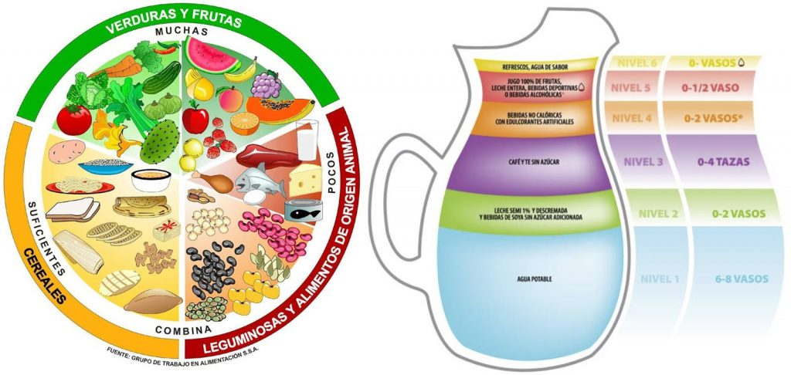

Es más conveniente beber agua natural, pero no tienen nada de malo el hecho de ingerir otro tipo de bebidas, sin embargo hay que moderar su consumo debido a que el cuerpo se hace pesado por lo mismo de los azúcares que estas contienen.

A los niños promedio que no llevan a cabo ninguna actividad física extraescolar deben de consumir entre 1400 y 1600 calorías al día las cuales se deben obtener a través de las 5 comidas al día: Desayuno, primera colación, comida, segunda colación y cena.

En la siguiente tabla daré un pequeño ejemplo de dieta o alimentos que debe de consumir un niño de ésta edad.

|  |  |
| --- | --- |
| Desayuno | Es conveniente consumir algo ligero pero con los nutrientes y proteínas suficientes para poder despertar mentalmente y físicamente ya que es con lo que se empieza el día. Por ejemplo: Una torta de huevo con jamón, leche para beber y un poco de fruta de temporada. |
| Colación | Una rebanada de pan integral con frutos secos y un poco de mantequilla de maní. |
| Comida | Ensalada de pollo con variedad de verduras, jugo de fruta natural. |
| Colación | Yoghurt de fruta, preferentemente hecho en casa o una ligera porción de fresas con crema. |
| Cena | Un mollete y ½ taza de leche |

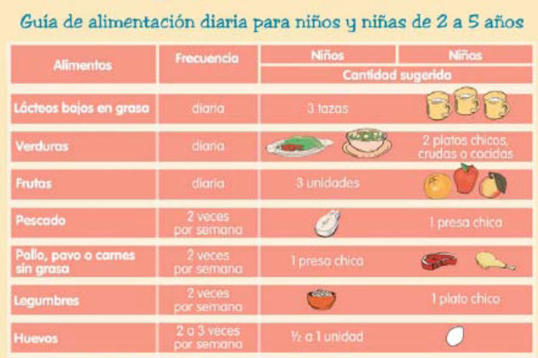

Esto es sólo un pequeño ejemplo, se pueden crear más dietas a partir de la variación de los alimentos pertenecientes al plato del buen comer y sus diferentes grupos, cumpliendo la ingesta de calorías que deben de ser al día.  
Es importante informarse y si no se tiene el conocimiento se puede acudir con una persona especializada como un nutriólogo el cual podría establecerles una diete dependiendo del peso y talla de la persona ya que son dos factores muy importante que intervienen.